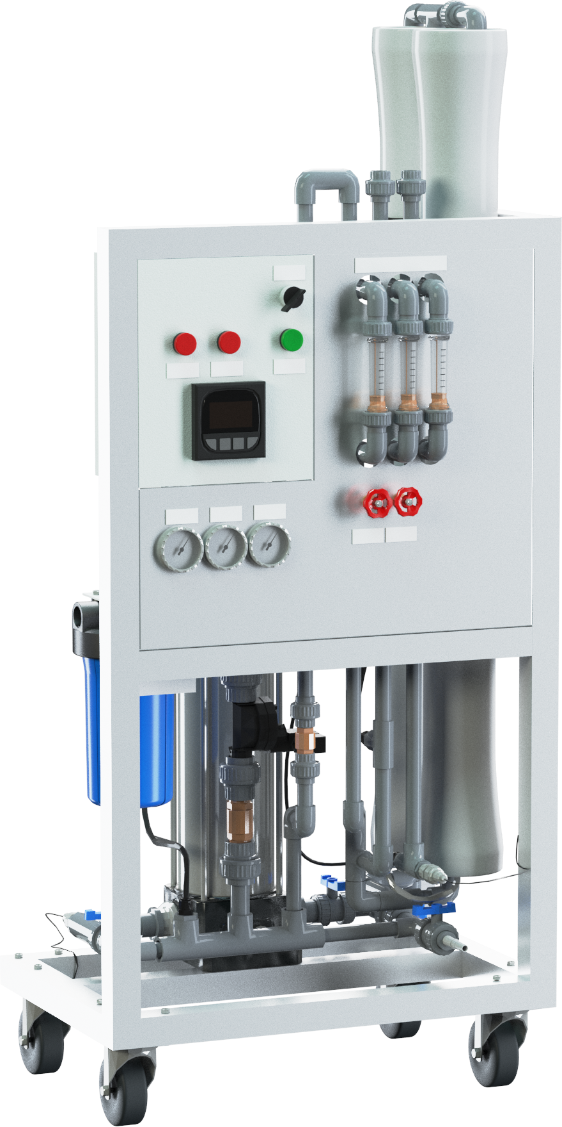


as


Ecvols
Гарантия качества воды

Ecvols RO Premium
300-500
Паспорт и инструкция
по эксплуатации

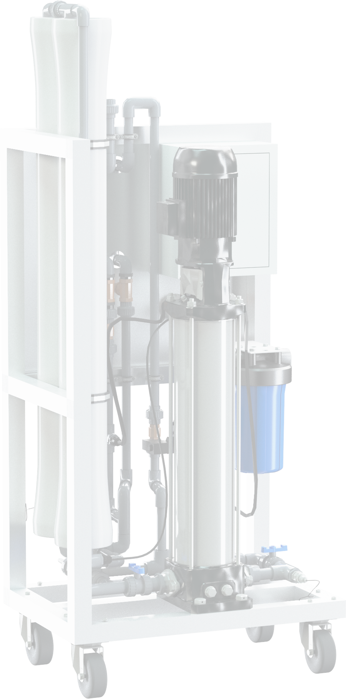
ОГЛАВЛЕНИЕ
- Оглавление
- Оборудование

2.1. Назначение оборудования и комплектация системы
- Технические характеристики

3.1. Габаритные размеры систем

3.2. Требования к исходной воде

3.3. Эксплуатационные характеристики
- Общие указания и техника безопасности

4.1. Транспортировка

4.2. Общие требования к монтажу системы
- Запуск и остановка системы

5.1. Подсоединение трубопроводов и подключение к электрической сети

5.2. Первый запуск системы

5.3. Установка скорости потоков и первичная промывка мембран

5.4. Установка реле низкого давления

5.5. Долгосрочная остановка системы
- Техническое обслуживание

6.1. Регистрация эксплуатационных параметров

6.2. Процедура очистки мембранных элементов

6.3. Обеззараживание мембранных элементов

6.4. Замена мембранных элементов
- Возможные неисправности системы и методы их устранения

Приложение 1. Электрическая схема подключения

Приложение 2. Гидравлические схемы

Приложение 3. Габаритные размеры

Внимание! Перед запуском системы внимательно изучите настоящее руководство.

1. ОБЩИЕ СВЕДЕНИЯ

Система обратного осмоса серии Ecvols RO PREMIUM предназначена для очистки от сложноудаляемых загрязнителей (бор, кремневые соединения и т.д.) из подземных и поверхностных источников водоснабжения. Получения деминерализованной воды, для использования в промышленных и бытовых целях.
К эксплуатации установки допускаются сотрудники и пользователи, ознакомившиеся
с настоящим руководством и прошедшие инструктаж.
Во избежание выхода из строя мембранных фильтрующих элементов не допускается
подача горячей воды с температурой выше 40^{О}С.
Комплектация установок серии может меняться в соответствии с Техническими Условиями и пожеланиями Заказчика.
В связи с постоянной работой по усовершенствованию установок типа RO, возможны отличия установок от данного руководства, не влияющие на их технические характеристики и функциональные возможности.
2. ОБОРУДОВАНИЕ
2.1. Назначение оборудования и комплектация системы
4040x1 – RO-300
Мембранный блок
4040x2 – RO-500
сос

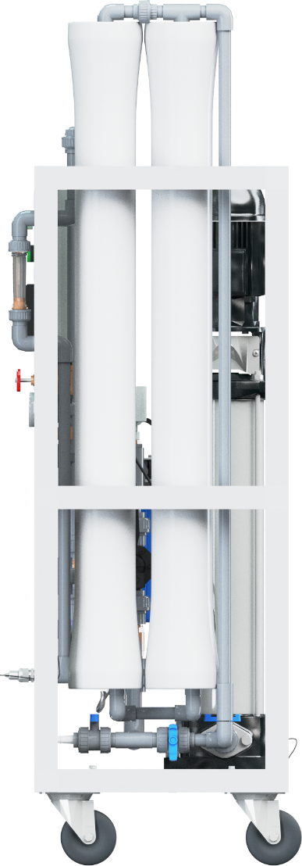
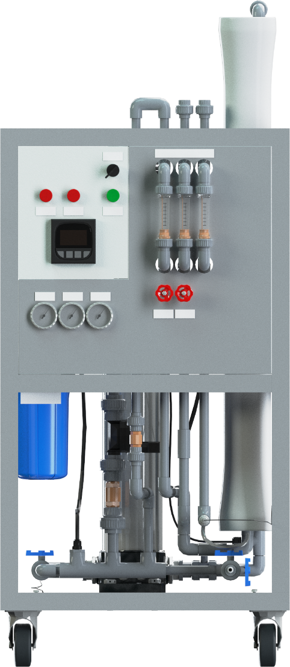
Вертикальный Многоступенчатый
насос

Ротаметры

Шкаф управления

Краны
вентильные

Манометры

Пластиковый фильтр
тонкой очистки

КШ1
КШ2
КШ3

СIP OUT
СIP IN

Наименование | Назначение | Кол-во
КШ1 - 3 | Краны шаровые. Назначение – регулировка давления в напорной линии | 3
CIP IN, CIP OUT | Отводы для химической промывки. Назначение – подключение установки для химической промывки | 2
ОК1-3 | Обратный клапан. Назначение – регулируют поток воды в системе | 3
ЭМК | Электромагнитный клапан. Назначение – перекрывает поток воды во время режима ожидания системы обратного осмоса | 1
РНД | Реле низкого давления. Назначение – защита насоса от сухого хода | 1
Манометры 1 – 3 | Назначение – измерение давления в ключевых узлах системы | 3
Краны вентильные 1 -2 | Регулируют расход концентра и рециркуляции, создавая давление на мембранный блок. | 2
Вертикальный многоступенчатый насос | Создает давление в напорной линии системы обратного осмоса | 1
Ротаметры | Измеряют расход пермеата, концентрата и рециркуляции | 3
RO 300-500 | Производительность системы. Комплектации систем мембранными блоками, в зависимости от необходимой производительности | -
Мембранный блок | Корпус с мембранным элементом, используемый для фильтрации воды. | 1
Пластиковый фильтр тонкой очистки | Предотвращает попадания коллоидных частиц в мембранный блок | 1
Шкаф управления | Электрооборудование в корпусе AISI 304 IP65 с контроллером. Электропроводность измеряется на входе в установку и после фильтрации | 1

3. ТЕХНИЧЕСКИЕ ХАРАКТЕРИСТИКИ
3.1. Габаритные размеры систем
Наименование | RO-300 | RO-500
Производительность, при температуре 10 °С | 300 л/ч | 500 л/ч
Высота | 1500 | 1500
Длина | 650 | 650
Ширина | 440 | 440

3.2. Требования к исходной воде
Качество исходной воды, поступающей в установку, по неуказанным показателям, должно соответствовать требованиям СанПиН 2.1.4.1175-02 «Гигиенические требования к качеству воды нецентрализованного водоснабжения. Санитарная охрана источников»
№ | Показатель, ед. изм. | Величина показателя
1.  2.  3.  4.  5.  6.  7.  8.  9. | Общая минерализация, мг/л  Мутность, ЕМФ  рН  Содержание свободного хлора, озона, мг/л  Нефтепродукты, мг/л  Общая жесткость, мг-экв/л  Содержание железа, мг/л  Содержание марганца, мг/л  Содержание кремния, мг/л | не более 10000*  не более 1,0  3÷10  не более 0,1  <0,1  не более 1,0*  не более 0,1  не более 0.1  не более 1,0
*если жесткость воды превышает указанное значение, обратитесь к специалистам

3.3. Эксплуатационные характеристики

* Эксплуатационные характеристики могут отличаться в зависимости от комплектации системы
Наименование | RO-300 | RO-500
Температура исходной воды, °C | 5 - 40
Номинальная производительность системы (при 10 °C), $м^{3}$/ч | 0,3 | 0,5
Потребление воды в режиме фильтрации, $м^{3}$/ч | 0,5 | 0,9
Номинальная селективность мембран, % | 99,7
Рабочее давление, бар | 13 – 16
Давление на входе, не менее, бар | 2,5
Потребляемая мощность, кВт | 2,2
Масса установки без воды, не более, кг | 60 | 70
Напряжение питания В | 380

4. ОБЩИЕ УКАЗАНИЯ И ТЕХНИКА БЕЗОПАСНОСТИ

4.1. Транспортировка

Упакованная система обратного осмоса Ecvols RO транспортируется всеми видами транспортных средств в соответствии с правилами перевозки грузов, действующих на данном виде транспорта.

Оборудование транспортируется в вертикальном положении в соответствии с предупредительными надписями с применением крепежных средств при температуре окружающей среды от -10 до +40 °С.

4.2. Общие требования к монтажу системы

Монтаж установки должен вестись с учетом местных требований к монтажу, а также общих норм и технических требований.

Помещение, предназначенное для установки, должно быть освещено и оснащено системами отопления и вентиляции.

Установка должна быть защищена от попадания химических веществ, красителей, растворителей и их паров.

Не допускается установка в непосредственной близости от источников тепла, например, радиаторов. Температура окружающей среды не должна быть ниже 5 °С и превышать 30 °С.
Внимание! К установке должен быть обеспечен свободный проход для проведения обслуживания системы. Рекомендуемая зона обслуживания – 700 мм с каждой стороны. (см. Приложение 3 – Габаритные чертежи).

Монтаж оборудования должен производиться квалифицированным персоналом! Перед началом монтажа изучите настоящую инструкцию и подготовьте все необходимые материалы и инструменты.
Проверьте водопроводную и электрическую сеть в месте установки для определения возможность установки системы.
Не переворачивайте оборудование и не подвергайте его механическим воздействиям.
Не замораживайте оборудование и не подавайте на него воду превышающую эксплуатационные характеристики.
Не соблюдения любого из этих пунктов приводит к снятию гарантийных обязательств.
Внимание! При установке дополнительной запорной арматуры на линии пермеата, убедитесь, что она находится в открытом положении, во избежание работы установки в закрытую задвижку.
Трубопроводы пермеатной линии, должны быть выполнены из коррозионностойкого материала.

5. ЗАПУСК И ОСТАНОВКА СИСТЕМЫ

5.1 Подсоединение трубопроводов и подключение к электрической сети

Подвести питание 380 В, 50 Гц к шкафу управления установки. Подключения производить в соответствии со схемой к соответствующей установки. (Приложение 1.)

Подсоединить к соответствующим патрубкам трубопроводы исходной воды, пермеата и концентрата в соответствии со схемой к соответствующей установки. (Приложение 2.)

5.2 Первый запуск системы
- Проверить герметичность и правильность подсоединения всех трубопроводов.
- Обеспечить подвод к установке исходной воды необходимого качества.
- При наличии проверить работоспособность соответствующего оборудования и параметры получаемой воды.

Внимание! По вопросам установки мембранных элементов, проконсультируйтесь со специалистами поставщика.
При первом запуске системы, в течении 30-40 минут, необходимо пропускать через установку исходную воду при низком давлении (без включения основного насоса), чтобы обеспечить заполнение модулей и отмывку элементов от консервирующего раствора.

Порядок запуска:
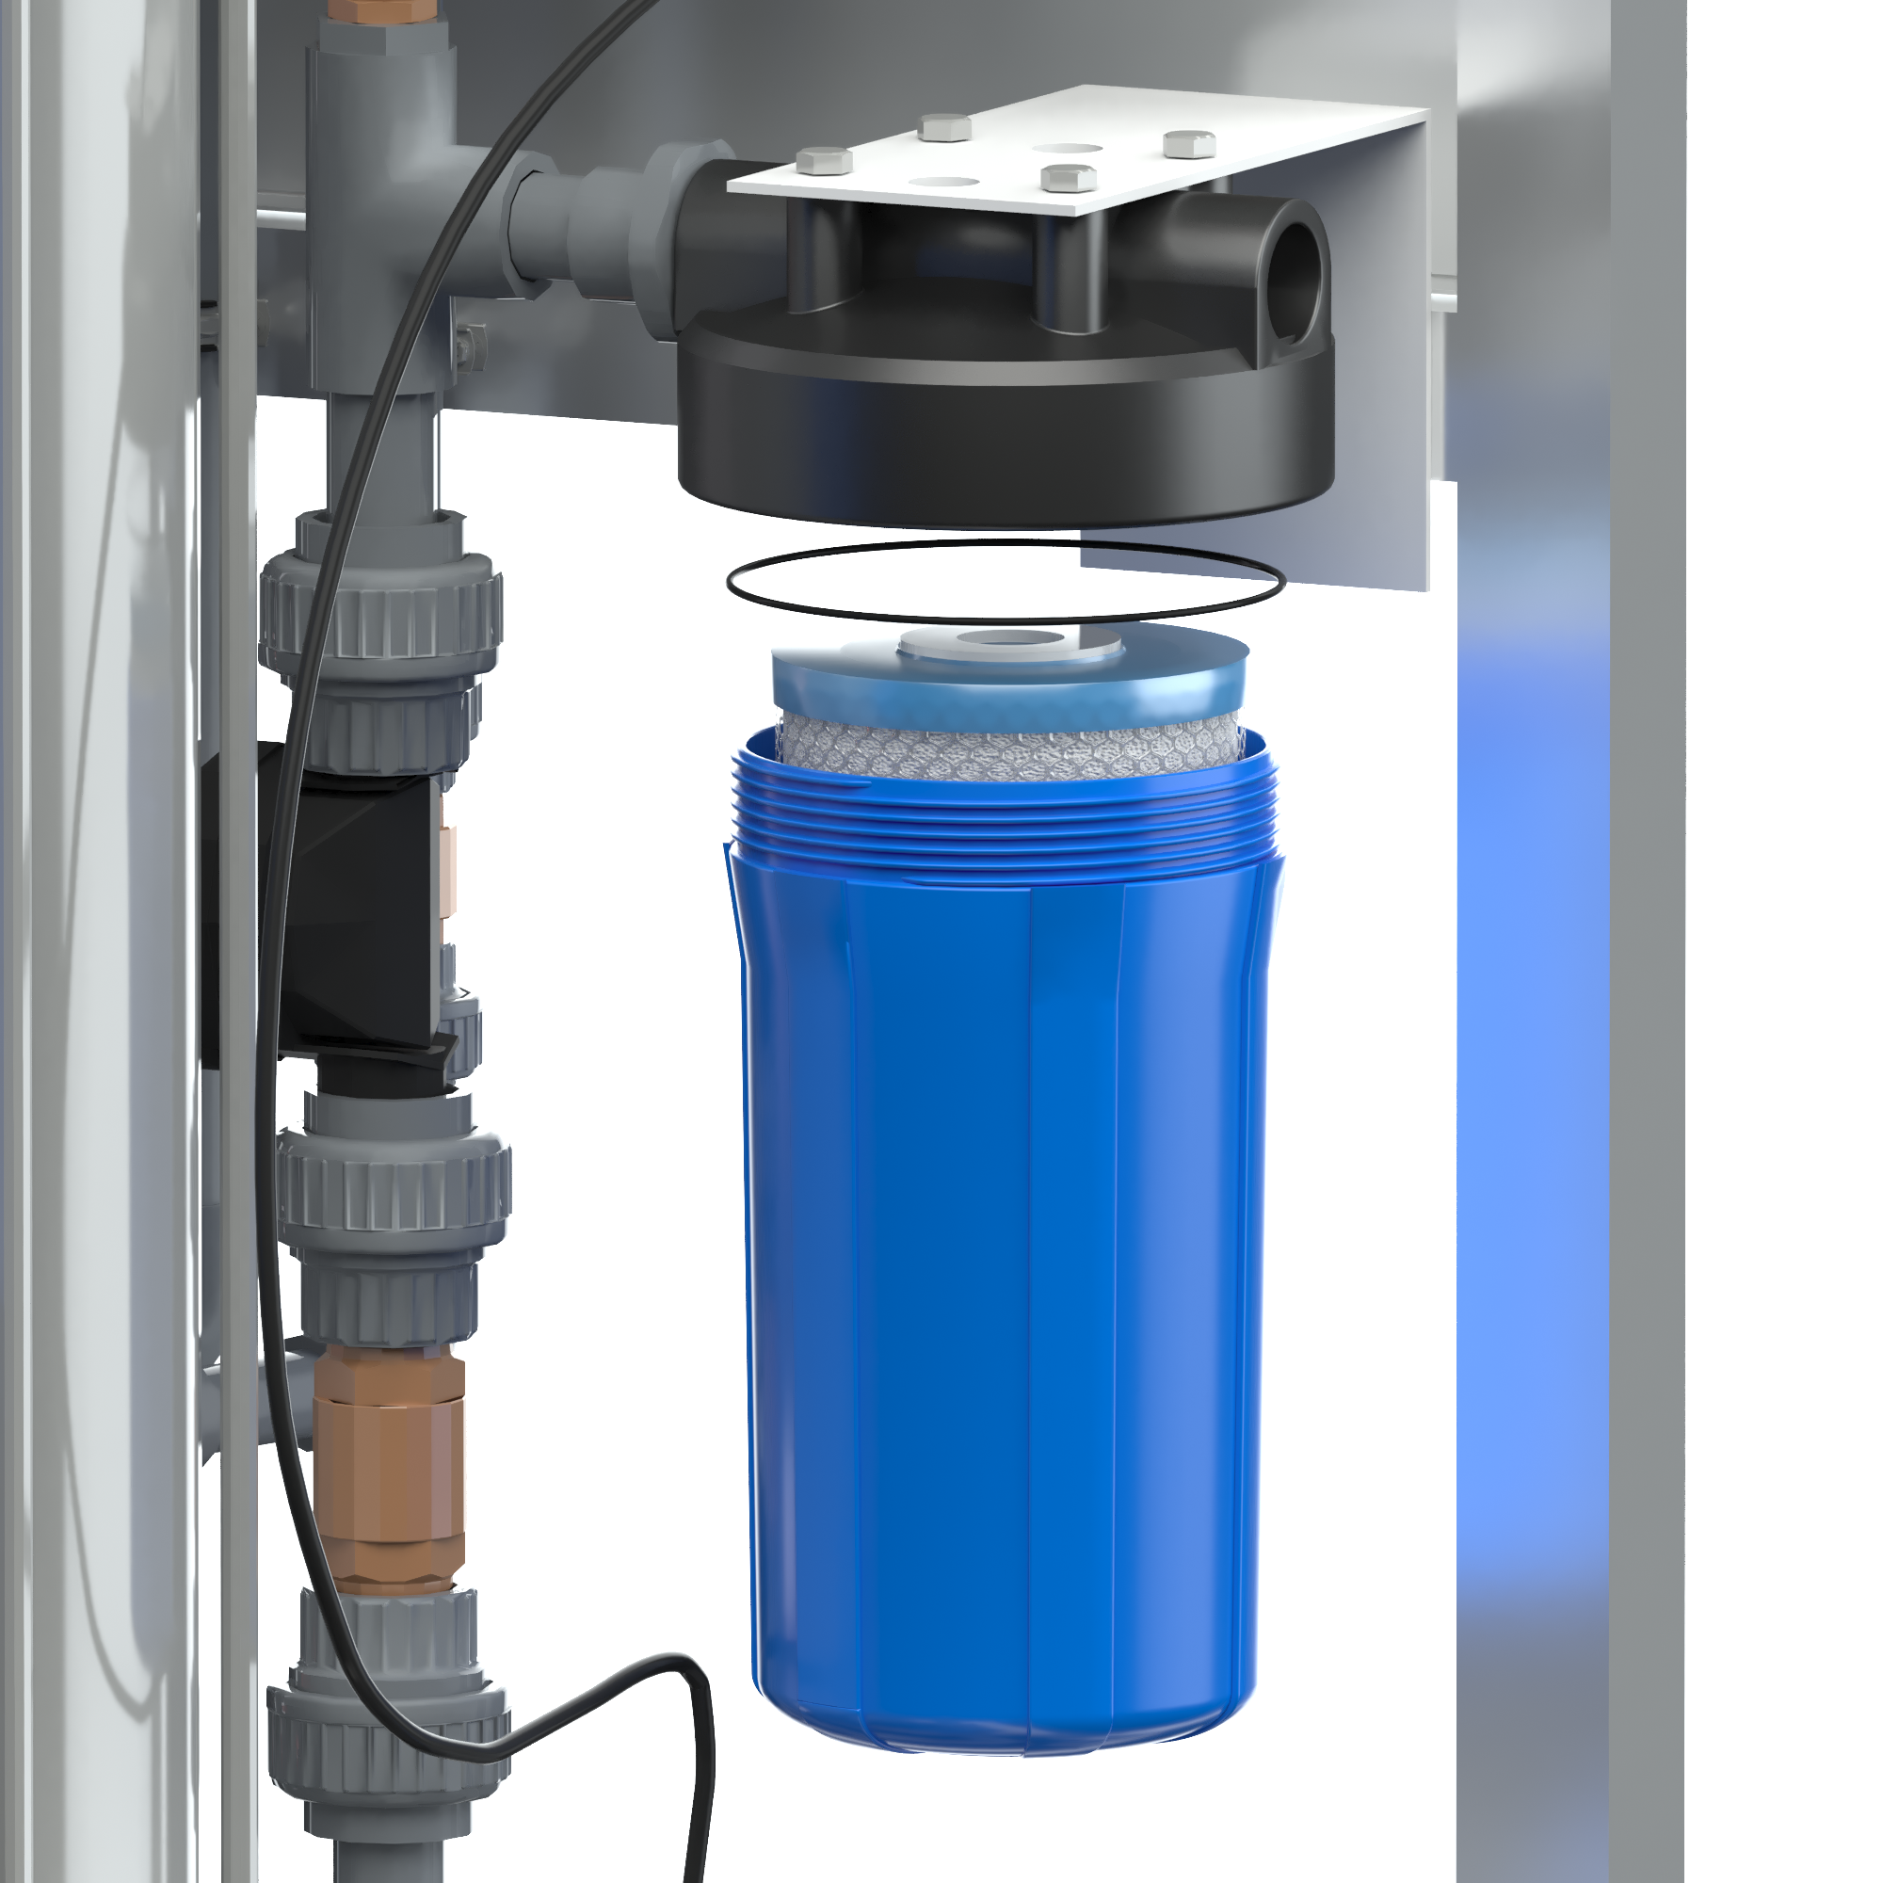• Установите картриджи фильтра тонкой очистки. Для этого:
1) С помощью специального ключа (входит в комлпект поставки), отсоедините верхнюю часть фильтра от синей колбы
2) Вставьте картридж фильтра тонкой очистки как показано на рисунке 1.

Рис.1 Установка картриджа фильтра тонкой очистки
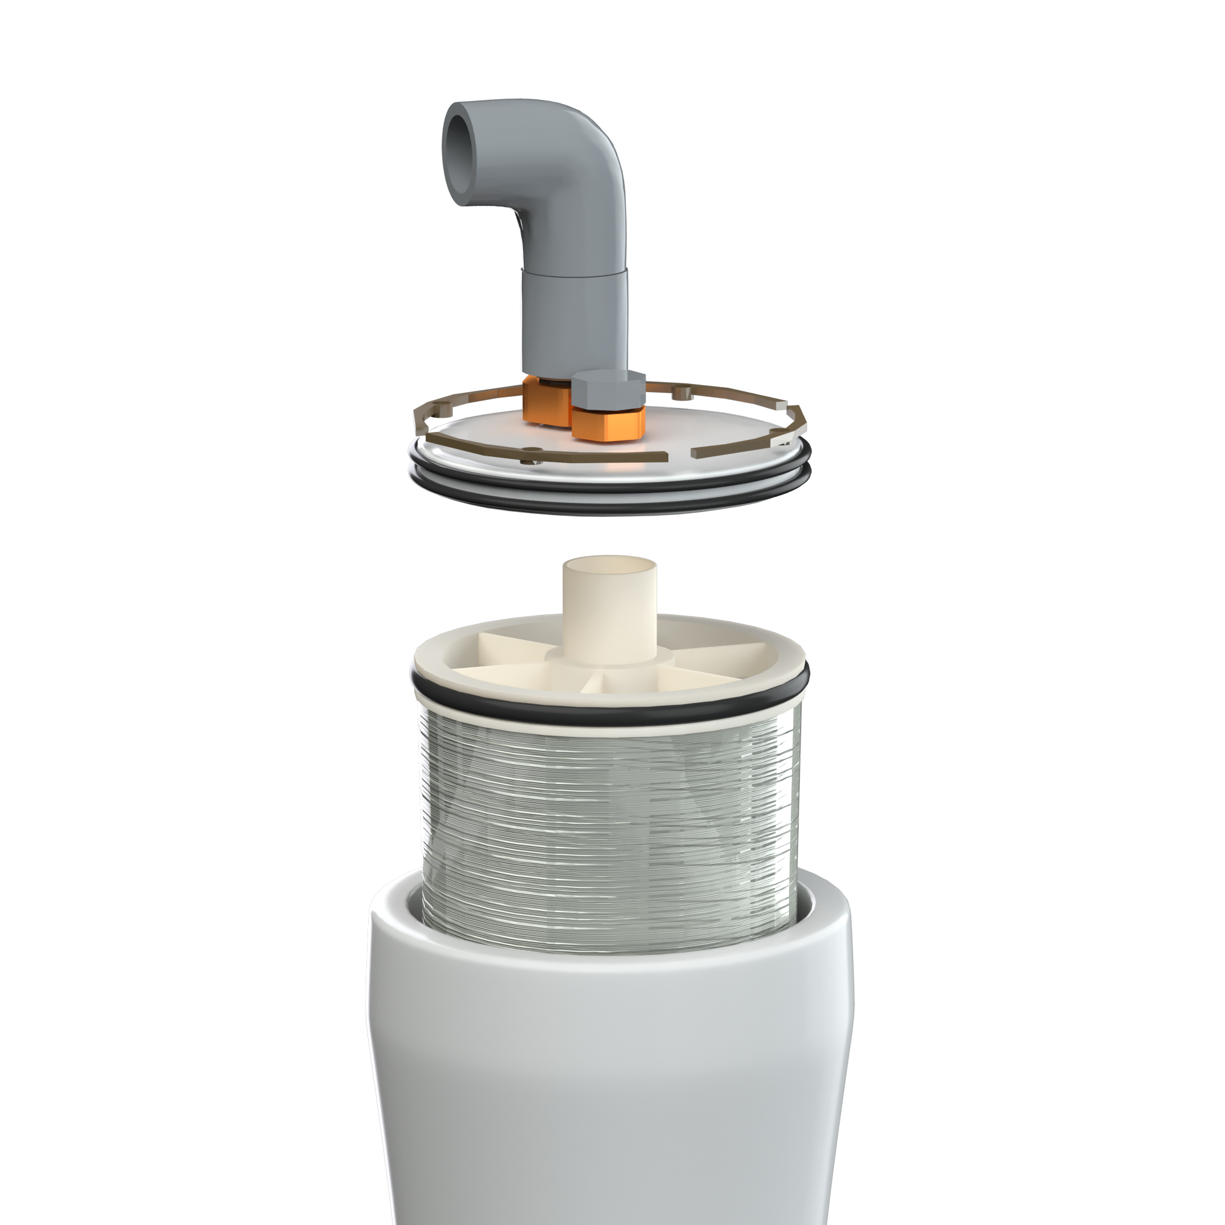 • Установите мембранные элементы в корпусы мембранных модулей по потоку. Для этого: отсоедините все линии, подходящие сверху к корпусам.
1) Снимите верхние крепежные/боковые хомуты, и удалите верхние крышки корпуса мембранных модулей. Убедитесь, что корпусы мембранных модулей пустые и чистые.
2) Вставьте мембранные элементы сверху/сбоку, согласно направлению потока. Резиновая прокладка должна быть расположена со стороны входа воды в корпус мембранного модуля (направление потока указывает стрелка на корпусе). Для облегчения установки смажьте внешнюю сторону прокладки силиконовой смазкой или глицерином. Протолкните мембранный элемент вращательными движениями внутрь корпуса, как показано на рис 2.

Рис.2 Установка обратноосмотических мембран
3) Смажьте силиконовой смазкой уплотнения крышек корпуса и установите крышки корпуса. Оденьте крепежные хомуты.
• В соответствии с электрической схемой (Приложение 2) произведите подключение электрического кабеля, удовлетворяющего указанной нагрузке.
• Убедитесь, что кабель питания не включен в розетку, а вводной автоматический выключатель питания находится в положение «OFF».
• Подключите подачу воды к системе. Откройте кран подачи входной воды. Проверьте установку на герметичность.
• Отключите питание электродвигателя насоса, переведя выключатель автомата защиты электродвигателя в положение «OFF».
• Подсоедините линию пермеата, и направьте ее в дренаж. Подсоедините линию концентрата, и направьте ее в дренаж.
• Подключите кабель питания к заземленной розетке. Переведите вводной автоматический выключатель питания в положение «ON».
• Полностью откройте дренажный клапан.
• Закройте вентиль рециркуляции
• Входной электромагнитный клапан откроется, и вода будет поступать в систему. В это время насос системы обратного осмоса не будет работать. Вода должна заполнить всю систему и
вытекать в дренаж в течение 30 минут. Проверьте систему на наличие утечек.
• Подключите питание электродвигателя насоса, переведя выключатель автомата защиты электродвигателя в положение «ON».

5.3 Установка производительности на ротаметрах и первичная промывка мембран

Таблица 1. Установка скорости потоков
Тип установки | Давление после насоса высокого давления, бар | Пермеат, Р1, от $м^{3}$/ч | Концентрат, Р2, от $м^{3}$/ч | Рециркуляция, от Р3, $м^{3}$/ч
RO-300 | 13-16 | 0,3 | 0,2 | 0.1
RO-500 | 13-16 | 0,5 | 0,4 | 0.15

Внимание: Величины потоков являются ориентировочными (теоретически-расчетными) и могут различаться в зависимости от химического состава, температуры и давления входной воды.
Для более точной установки потоков концентрата и пермеата проведите следующие действия:
1) Проверьте: дренажный вентиль (концентрат) должен быть открыт.
2) Вентиль рециркуляции должен быть закрыт.
3) Линия пермеата должна быть направлена в дренаж.
4) Включите систему обратного осмоса, поворотом тумблера, на фронтальной стороне щита управления. Система перейдет в режим производства. Установите скорость потока концентрата, поворачивая дренажный вентиль до тех пор, пока не будет достигнута необходимая скорость потока.
Внимание: При установке скорости потока концентрата не допускайте, чтобы давление на входе в мембраны превышало 16 бар. При необходимости медленно откройте вентиль КШ 2 байпасирующий насос для снижения давления.
5) После завершения установки скорости потока концентрата поворачивайте вентиль байпаса насоса до тех пор, пока не установится необходимое давление после насоса.
6) Проконтролируйте соотношение потоков пермеата и концентрата.
7) После установки скорости потоков система должна проработать на слив минимум 30 минут. По истечении 30 минут, определите проводимость входной воды и пермеата.
Теперь система готова к эксплуатации.

5.4. Установка реле низкого давления
Реле низкого давления отключает систему обратного осмоса в случае, когда давление воды на входе в систему падает ниже установленного минимального значения. Реле установлено после фильтра механической очистки и отрегулировано производителем.
Таким образом, отключение системы обратного осмоса происходит при давлении воды на входе менее 0,5 бара. Для изменения этого значения поверните регулировочный винт для увеличения/уменьшения величины минимального давления.

5.5. Долгосрочная остановка системы
Если система обратного осмоса должна быть отключена на период времени более 100 часов, то для предотвращения биологического обрастания, следуйте приведенным ниже инструкциям:
1) Для проведения данной процедуры Вам потребуется следующие материалы и оборудование:
Биоцид либо 1% раствор бисульфита натрия; Бак для раствора биоцида;
2) Ознакомьтесь с инструкциями по технике безопасности при работе с биоцидом.
3) Приготовьте в баке раствор биоцида в объеме равного или превышающего по объему емкость корпуса мембранного модуля (~8л на 1 корпус).
Внимание: Для приготовления раствора используйте не хлорированную, желательно обратноосмотическую воду.
4) Бак или уровень раствора в баке должен находится выше входа в систему. Желательно установить бак на подставку высотой 1 м.
5) Направьте линию пермеата в дренаж.
6) Во время работы системы медленно открывайте дренажный вентиль до тех пор, пока давление на входе в корпус мембранного модуля не упадет примерно до 2.5-5 бар. При этом мембранные элементы будут промываться потоком высокой скорости и низкого давления. Промойте мембраны в течение 20 минут. Полностью откройте дренажный вентиль. Закройте вентиль рециркуляции и байпаса насоса.
7) Выключите систему. Перекройте подачу входной воды.
8) С помощью шланга подсоедините бак с раствором биоцида ко входу системы обратного осмоса через промывочный кран CIP IN.
9) Заблокируйте реле давления. По вопросу блокировки проконсультируйтесь с фирмой-поставщиком.
10) Включите тумблер на щите управления установки химической мойки. При этом будет происходить заполнение системы раствором.
11) Выключите систему обратного осмоса, когда раствор в баке закончится.
Система законсервирована.
14) Для предотвращения использования системы во время хранения наклейте на нее предупреждающее сообщение.
15) Раствор биоцида должен меняться через 30 дней.
Внимание: Перед эксплуатацией системы необходимо провести ее промывку в течение примерно 30 минут.

6. ТЕХНИЧЕСКОЕ ОБСЛУЖИВАНИЕ

6.1. Регистрация эксплуатационных параметров
Заведите журнал регистрации эксплуатационных параметров системы.
Регулярно заносите в него следующие данные:
- Давление на входе/выходе фильтра механической очистки; Давление после насоса высокого давления;
- Величины потоков пермеата, концентрата и рециркуляции;
- Величину удельного электрического сопротивления на входе и выходе
Рабочие характеристики системы обратного осмоса должны ежедневно регистрироваться и сравниваться с ранее полученными данными. В разделе обработки данных могут быть сделаны аппроксимации для проведения сравнения с ранее полученными результатами.

6.2. Процедура очистки мембранных элементов

Данная процедура предназначена для очистки тонкопленочных композитных мембран. В процессе эксплуатации обратноосмотические мембраны засоряются различного рода частицами. Правильно выбранная система предварительной очистки позволяет избавиться от большинства загрязнителей. Однако для очистки от некоторых загрязнителей требуется очень сложная система предварительной фильтрации.
Несмотря на загрязнители, необходимо проводить своевременную очистку
мембранных элементов. Чем дольше загрязнители находятся в контакте с мембраной, тем труднее будет их удалить.
В некоторых случаях может потребоваться повторная очистка.

Существует много признаков того, что мембранные элементы требуют очистки. Наиболее общий и заметный признак – ослабление потока пермеата. Помните, что падение температуры воды на входе в систему также может вызвать ослабление потока. Еще один признак загрязнения мембран – увеличение перепада давлений между входным потоком и потоком концентрата. Увеличение минерализации пермеата также может свидетельствовать о загрязнении мембранных элементов.
Проводите очистку мембранных элементов каждый раз, когда скорость температурно-компенсированного потока падает на 10-15%.
Очистка мембранных элементов может быть разделена на два вида: с низким pH и с высоким pH (в зависимости от типа удаляемого загрязнителя). Кислотная очистка проводится в случаях, когда мембраны засорены гидроокисями металлов, карбонатом кальция и подобными соединениями.
Щелочная очистка проводится, когда мембраны засорены органическими соединениями, коллоидами и другими частицами. Наилучший результат можно получить, если вслед за кислотной очисткой проводится щелочная. Такая последовательность проведения очистки особенно рекомендуется в случае удаления коллоидных частиц, которые покрыты слоями накипи. Накипь должна быть удалена для того, чтобы подвергнуть коллоидные частицы действию щелочного раствора.
В общем случае нельзя точно сказать, какой вид очистки предпочтительнее. Если загрязнитель является единственной причиной потери производительности мембранных элементов и может быть удален либо только кислой очисткой, либо только щелочной очисткой, тогда должна проводится очистка только одного вида.

Таблица 2 содержит общую информацию о возможных признаках снижения производительности системы в зависимости от природы отложений.

Тип отложений | Общие признаки | Действия
1. Отложение кальция (карбонаты и фосфаты обычно обнаруживаются на выходе концентрата) | Ухудшение показателей по селективности и некоторое увеличение перепада давления по линии концентрата. Также наблюдается небольшое снижение производительности системы | Химическая очистка системы раствором 1.
2. Гидроксиды (железа, никеля, меди и др.) | Быстрое падение селективности и быстрый рост перепада давления по линии концентрата. Также наблюдается быстрое снижение производительности системы | Химическая очистка системы раствором 1.
3. Коллоидные отложение сложного состава (железо, органика, силикаты)  Значительное снижение селективности и небольшое | Небольшое снижение селективности и постепенное повышение перепада давления по линии концентрата. Также наблюдается постепенное снижение производительности системы в течении нескольких недель | Химическая очистка системы раствором 2.
4. Отложения сульфата кальция (обычно обнаруживаются на выходе концентрата) | Значительное снижение селективности и небольшое или значительное увеличение перепада давления по линии концентрата. Также наблюдается небольшое снижение производительности | Химическая очистка системы раствором 2.
5. Органические отложения. | Возможное уменьшение селективности и постепенный рост перепада давления на линии концентрата. Также наблюдается постепенное снижение производительности системы  . | Химическая очистка системы раствором 1. В тяжелых случая раствор 3.
6. Биообрастание | Возможное уменьшение селективности и увеличение перепада давления по линии концентрата. Также наблюдается снижение производительности системы | Химическая очистка любым из перечисленных растворов, в зависимости от типа отложений

В таблице 3 приведены составы растворов, рекомендованных для проведения очистки мембранных элементов. Правильный выбор раствора может быть определен с помощью химического анализа состава отложений. Следует хранить данные об используемом способе очистки и полученные данные о результатах проведения очистки. Все растворы должны быть применены при температуре до 35С, продолжительность промывки около 30 минут. Количественные данные приведены к 100 л воды. Приготовление растворов осуществляется растворением указанных количеств химических реагентов в соответствующем количестве воды.

Таблица 3. Рекомендуемые очищающие растворы

Ратвор | Состав | Дозировка на 100 л
1 | Лимонная кислота | 2 кг
 | Пермеат, свободный от хлора | 100 л
2 | Триполифосфат натрия | 2 кг
 | Трилон Б | 0.85 кг
 | Пермеат, свободный от хлора | 100 л
3 | Триполифосфат натрия | 2.0 кг
 | Натрия додецилбензол сульфонат | 0.25 кг

Процедура очистки с использованием насоса системы обратного осмоса:
1) Ознакомьтесь с инструкциями по технике безопасности при работе с химическим средством.
2) В соответствии с инструкцией приготовьте в баке моющий раствор в объеме равного или превышающего по объему емкость корпуса мембранного модуля (~8 л на 1 корпус).
Осторожно: Соблюдайте технику безопасности при работе с химикатами. Внимание: Для приготовления раствора используйте обратноосмотическую воду.
3) Направьте линию пермеата в дренаж.
4) Во время работы системы медленно открывайте дренажный вентиль до тех пор, пока давление на входе в корпус мембранного модуля не упадет примерно до 2.5-5 бар. При этом мембранные элементы будут промываться потоком высокой скорости и низкого давления. Промойте мембраны в течение 20 минут. Полностью откройте дренажный вентиль. Закройте вентиль рециркуляции и байпаса насоса.
5) Выключите систему. Перекройте подачу входной воды, а также перекройте линию пермеата и линию концентрата.
6) C помощью шланга подсоедините бак с моющим раствором ко входу системы обратного осмоса через краны химической промывки мембран CIP IN и CIP OUT, закройте КШ1-3 и откройте CIP IN, CIP OUT
7) Включите тумблер на щите управления установки химический мойки. При этом будет происходить циркуляция раствора между системой и баком. Уровень должен падать, указывая на то, что раствор прокачивается через мембранные элементы. Если уровень не падает, следует удалить воздушную пробку из системы.
8) Проверьте давление после насоса. Рекомендуется, но не является необходимым, чтобы давление было примерно 2 бар. Не допускайте роста давления выше 4 бар. Если раствор начинает сразу мутнеть, слейте первые 15% раствора в дренаж.
9) Прокачивайте раствор через мембранные элементы в течение 30 мин. При сильном загрязнении оставьте систему в нерабочем состоянии с раствором на 30 мин.

Внимание: Во время промывки не допускайте роста температуры раствора выше допустимого производителем мембран значения.

11) После завершения цикла очистки слейте раствор из дренажного шланга и шланга подачи пермеата в дренаж. Слейте раствор из бака.
12) Направьте шланг из бака для промывки в дренаж.
13) Откройте кран входной воды. Промойте систему обратного осмоса, бак, шланги пока качество воды на выходе не стабилизируется. Наличие чистящего средства в воде может быть обнаружено с помощью контроля pH воды.
14) Отсоедините шланги от системы.
15) Откройте КШ1,3 и закройте краны CIP IN, CIP OUT.

6.3. Обеззараживание мембранных элементов
Следуйте инструкциям по проведению процедур очистки мембранных элементов.
Используйте обеззараживающее средство вместо чистящего средства. Внимательно прочтите инструкцию к обеззараживающему средству.
Длительность процедуры 30 мин.

6.4. Замена мембранных элементов
1) Дождитесь остановки системы обратного осмоса. Поверните тумблер на лицевой поверхности щита управления, в положение «выключение» и закройте кран подачи входной воды. Отключите кабель от электрической розетки.
2) Убедившись, что в корпусах мембранных модулей сброшено давление, отсоедините все линии, подходящие сверху к корпусам.
3) Снимите крепежные хомуты и удалите верхние крышки корпусов мембранных модулей.
4) Выньте мембранные элементы из корпусов мембранных модулей.
5) Далее следуйте инструкциям по установке новых мембранных элементов (см. п. 5.2.)

7. ВОЗМОЖНЫЕ НЕИСПРАВНОСТИ

№ | Неисправность | Неисправность | Действия по устранению неисправности
1. | Не горят контрольные сигнальные лампы | 1. Нет электропитания  2. Обрыв или отсутствие контакта в электроводке | 1. Проверьте щит управления  2. Проверьте подачу электропитания  3. Проверьте электропроводку
2. | Система не работает даже при наличии электропитания | 1. Вводной автомат выключен  2. Обрыв или отсутствие контакта в электропроводке  3. Сработал датчик уровня воды  4. Сработал датчик сухого хода  5. Неполадки в системных компонентах | 1. Включите вводной автомат  2. Проверьте электропроводку  3. Проверьте и при необходимости замените датчик уровня воды  4. Проверьте датчик сухого хода  5. Проверьте системные компоненты
3. | Низкое давление в системе | 1. Попадание в насос воздуха  2. Засорился предфильтр  3. Неисправность насоса | 1. Выпустите воздух из насоса  2. Замените предфильтр  3. Проверьте исправность насоса
4. | Сильный шум при работе насоса | 1. Слабый поток или давление исходной воды  2. Заблокирована подача исходной воды | Проверьте трубопроводы исходной воды и предфильтр

